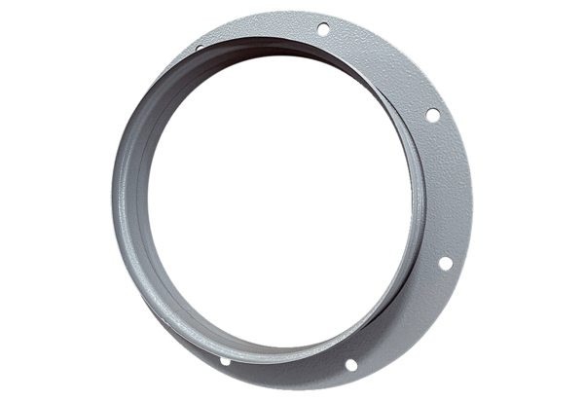Tubulure d'aspiration ASI 40Unité de conditionnement : 1 pièceGamme: C
Numéro de référence : 0073.0439Fabricant : MAICO

